Консультация для родителей «Играем дома. Игры на тему «Зима».

Бывают ситуации, когда родителям не хватает сил, фантазии, опыта придумать занятия, которыми можно увлечь детей. На самом же деле есть много способов, как это сделать с пользой для ребенка. Очень рекомендуется использовать для таких целей игры — дети в норме всегда рады играть с родителями и другими членами семьи. Игра является для них движущей силой познавательного и мыслительного развития. Соответственно и речевого тоже.

Игры, которые можно использовать дома для развития мышления и речи разнообразны. Они могут требовать обязательного речевого сопровождения ребенком, а могут обходиться без такового.

Перед проведением игр, можно поговорить с детьми о зиме: выпал снег, можно рассмотреть снежинки, они лёгкие, пушистые, белые; сегодня декабрь, январь или февраль.

ИГРА «ПОДУЕМ В ТРУБОЧКУ»

Задача: тренировать длительную, направленную посередине языка воздушную струю. «Сделай глубокий вдох носом и задержи дыхание. губы вытяни в трубочку, язык просунь между ними, сверни его и подуть в получившуюся трубочку» Поначалу можно дуть на занавеску, находящуюся напротив, или на узкую полоску бумаги, прикрепленную к чему-либо и расположенную по направлению воздушной струи. Необходимо следить, чтобы выдох проводился ребенком плавно, длительно, не надувая щек.

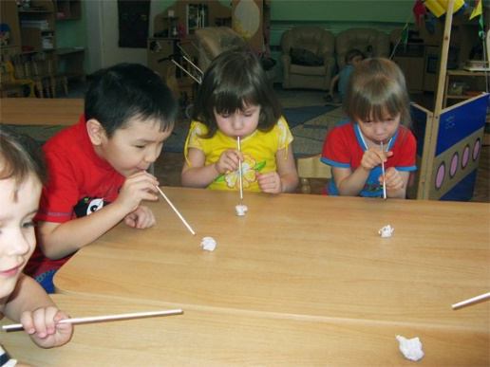

ИГРЫ С ПОМПОНЧИКАМИ

Можно предложить ребёнку сделать точно так же, как на рисунке; \* Проговаривайте названия цветов, считайте количество помпонов. \* С помощью помпонов можно придумать и другие игры для развития малышей: например, складывать из них различные фигурки – паровозик, цветочек, или самые элементарные геометрические фигуры. Занятия с помпонами можно включить и в обучение дошкольника дома. Таким образом вы закрепите навык изображения реальных вещей на плоскости и потренируете пальчики рук. Придумывайте различные варианты игры, импровизируйте по ходу процесса, и помпоны принесут огромную пользу и массу позитивных впечатлений вашему ребенку.

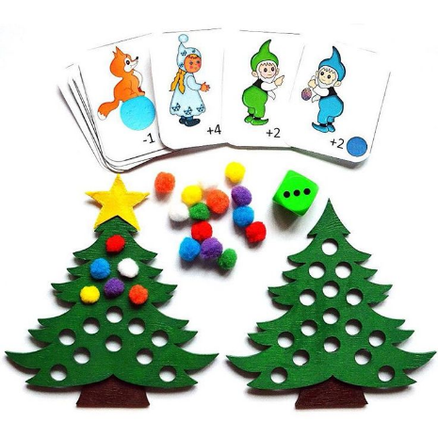

ИГРЫ—ШНУРОВКИ

Многие родители слышали о том, что очень важно развивать у ребенка мелкую моторику рук. Развитию мелкой моторики способствуют занятия с играми, в которых есть мелкие детали, манипуляция с мелкими предметами, вкладывание вкладышей в рамки и многое другое. Одним из самых эффективных способов развития мелкой моторики являются игры-шнуровки.

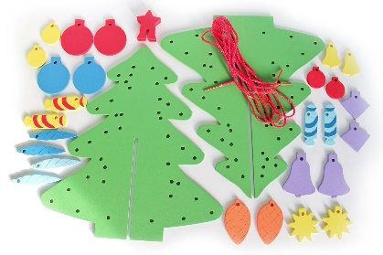

ЗИМНИЕ ПАЛЬЧИКОВЫЕ ИГРЫ

1,2,3,4, 5

Раз, два, три, четыре, пять (Загибаем пальчики по одному) Мы во двор пришли гулять. («Идём» по столу указательным и средним пальчиками) Бабу снежную лепили, («Лепим» комочек двумя ладонями) Птичек крошками кормили, (Крошащие движения всеми пальцами) С горки мы потом катались, (Проводим указательным пальцем пр.р. по ладони л.р.) А ещё в снегу валялись. (Кладём ладошки на стол то одной стороной, то другой) Все в снегу домой пришли. (Отряхиваем ладошки) Съели суп и спать легли. (Движения воображаемой ложкой, руки под щёки)



МАША ВАРЕЖКУ НАДЕЛА

Маша варежку надела. Ой, куда я пальчик дела? (загибаем большой палец) Нету пальчика, пропал. В свой домишко не попал. Маша варежку сняла. Поглядите-ка, нашла! (высовываем пальчик). Ищешь, ищешь, не найдешь. Здравствуй, пальчик (пальчик здоровается, кивает), как живешь?

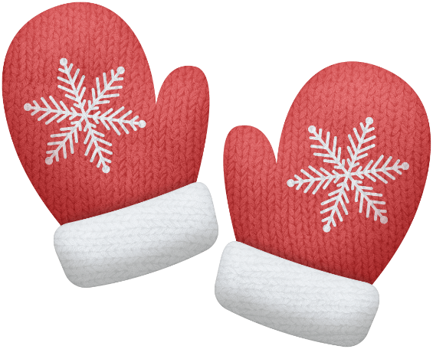

СНЕЖОК

Раз, два, три, четыре, загибаем пальчики по одному Мы с тобой снежок лепили, «Лепим» двумя руками Круглый, крепкий, чертим руками круг. Очень гладкий, Одной рукой гладим другую И совсем, совсем не сладкий. Грозим пальчиком

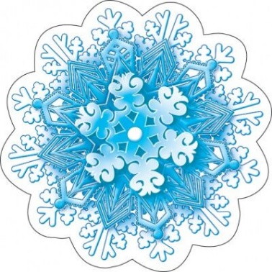

Елка Зелененькая елочка Ладони расположены под углом друг к другу, пальцы переплетены и выпрямлены. Колючие иголочки. Руки перед собой, пошевелить пальчиками Ветки распушила Руки опустить и потрясти ими Снежком припорошила Погладить себя обеими руками.



Подготовила воспитатель 1КК: Алябышева Д.М.